1.請依照高矮，從高到矮，寫上1、2、3、4。
五、比一比

____號 姓名：_______________ | (每格4分)
家長
簽名
Error: Reference source not found
2.最長的打「ˇ」，最短的打「×」。
Error: Reference source not found
Error: Reference source not found
3. 請將下面４個小朋友的身高從高到矮的順序，填上1、2、3、4。
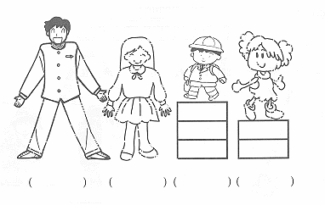Error: Reference source not found
4. 比比看，填在（ ）內
Error: Reference source not found
(1)最長的是（ ）
(2)最短的是（ ）
5.在最長的( )中打「O」
Error: Reference source not found6.請在矮的（）裡打「ˇ」：
Error: Reference source not foundError: Reference source not found

